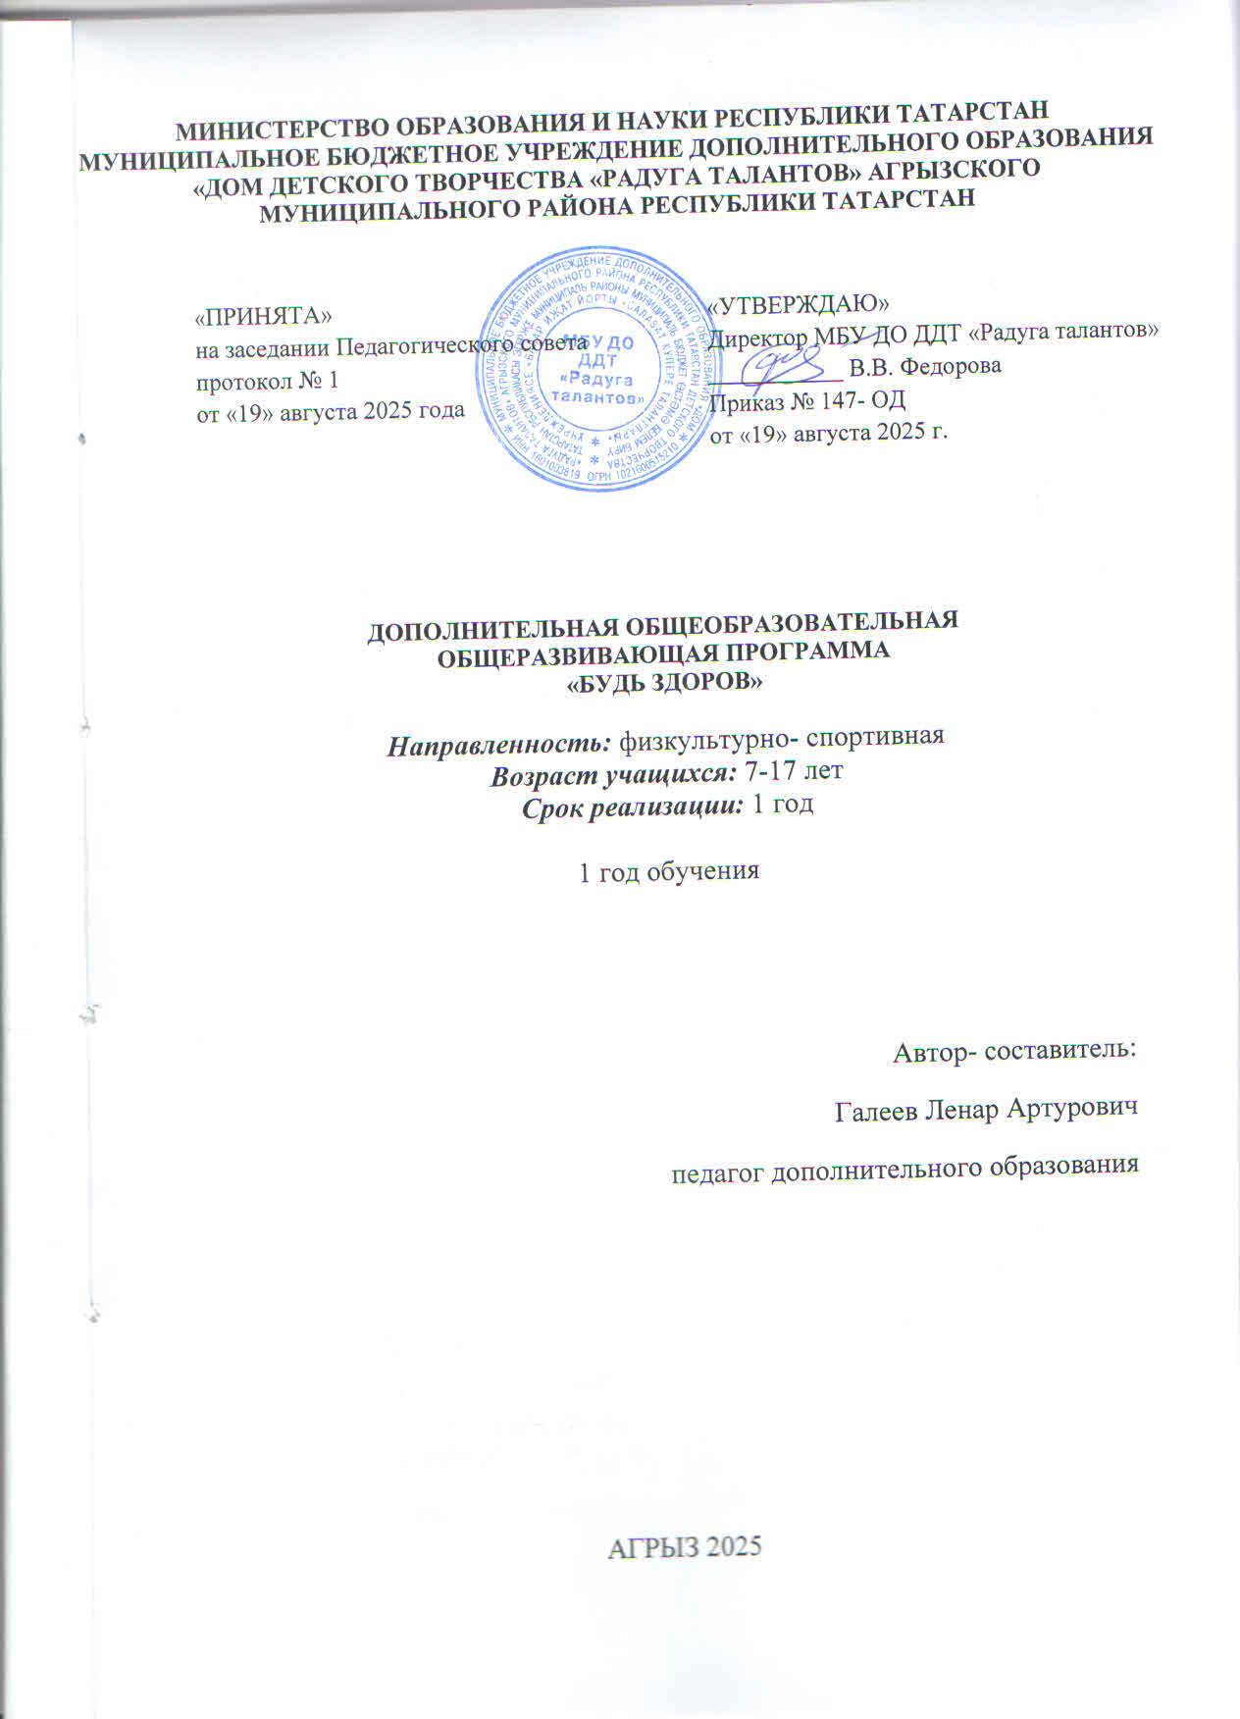

Информационная карта образовательной программы
1. | Учреждение | МБУ ДО ДДТ «Радуга талантов» Агрызского муниципального района РТ
2. | Полное название программы | Дополнительная общеобразовательная общеразвивающая программа «Будь здоров»
3. | Направленность программы | Физкультурно- спортивная
4. | Сведения о разработчиках
4.1. | ФИО, должность | Галеев Ленар Артурович, педагог дополнительного образования
5. | Сведения о программе:
5.1. | Срок реализации | 1 год
5.2. | Возраст обучающихся | 7-17 лет
 | Характеристика программы:  - тип программы  - вид программы  - принцип проектирования программы  - форма организации содержания и учебного процесса | Дополнительная общеобразовательная программа  общеразвивающая  модульная
5.4. | Цель программы | Создание условий для общего укрепления физических способностей учащихся посредством вовлечения их в занятия лечебной физической культуры.
5.5. | Образовательные модули (в соответствии с уровнями сложности содержания и материала программы) | Базовый уровень
6. | Формы и методы образовательной деятельности | Групповые и индивидуальные формы.  Методы: фронтальный, групповой, поточный
7. | Результативность реализации программы | - достижение высокого уровня физического развития и физической подготовленности у учащихся, занимающихся по данной программе;  - развитие у учащихся потребности в продолжение занятий лечебной физической культурой самостоятельно после окончания школы;  - укрепление здоровья учащихся, повышение функционального состояния всех систем организма;  - умение контролировать психическое состояние.
8. | Дата утверждения и последней корректировки программы | 19 августа 2025 год
9. | Рецензенты | Заместитель директора Кощеева Анна Николаевна, методист Исламова Рузана Радиковна

- Пояснительная записка
Дополнительная общеобразовательная общеразвивающая программа по дополнительному образованию имеет физкультурно-спортивную направленность и предназначена для углубленного изучения раздела «ЛФК».
Нормативно-правовая основа
деятельности образовательной организации
Дополнительная общеобразовательная общеразвивающая программа физкультурно- оздоровительной направленности «Будь здоров» разработана на основании следующих нормативных документов:
- Федеральный закон об образовании в Российской Федерации от 29 декабря 2012 года № 273-ФЗ (с изменениями на 31 июля 2025 года, редакция, действующая с 1 сентября 2025 года)
- Федеральный закон от 31 июля 2020 г. № 304-ФЗ «О внесении изменений в Федеральный закон «Об образовании в Российской Федерации» по вопросам воспитания обучающихся»
- Федеральный закон от 13 июля 2020 г. №189-ФЗ «О государственном (муниципальном) социальном заказе на оказание государственных (муниципальных) услуг в социальной сфере» (с изменениями и дополнениями, вступившими в силу с 28.12.2022 г.)
- Федеральный проект «Все лучшее – детям» в рамках Национального проекта «Молодежь и дети» (Указ президента России от 7 мая 2024 года № 309 «Онациональных целях развития Российской Федерации на период до 2030 года и наперспективу до 2036 года»).
- Указ Президента Российской Федерации от 07.05.2024 г. №309 «О национальных целях развития Российской Федерации на период до 2030 года и на перспективу до 2036 года»
- Целевая модель развития региональных систем дополнительного образования детей, утвержденная приказом Министерства просвещения Российской Федерации от 3.09.2019 № 467
- Концепция развития дополнительного образования детей до 2030 года, утвержденная Распоряжением Правительства РФ от 31 марта 2022 г. №678-р, с внесенными в неё изменениями Распоряжением Правительства РФ от 1 июля 2025 г. № 1745-р
- Приказ Министерства просвещения РФ от 27 июля 2022 г. № 629 «Об утверждении порядка организации и осуществления образовательной деятельности по дополнительным общеобразовательным программам»
- Постановление Правительства Российской Федерации от 11.10.2023 № 1678 «Об утверждении Правил применения организациями, осуществляющими образовательную деятельность, электронного обучения, дистанционных образовательных технологий при реализации образовательных программ»
- Приказ Министерства просвещения Российской Федерации от 5 августа 2020 года № 882/391 «Об организации и осуществлении образовательной деятельности при сетевой форме реализации образовательных программ» (с изменениями на 26 июля 2022 года)
- Письмо Министерства просвещения Российской Федерации от 31.01.2022 № ДГ-245/06 «Методические рекомендации по реализации дополнительных общеобразовательных программ с применением электронного обучения и дистанционных образовательных технологий»
- Письмо Министерства просвещения РФ от 7 мая 2020 г. № ВБ-976/04 «О реализации курсов внеурочной деятельности, программ воспитания и социализации, дополнительных общеразвивающих программ с использованием дистанционных образовательных технологий»
- Письмо Минпросвещения России от 29.09.2023 № АБ-3935/06 «Методические рекомендации по формированию механизмов обновления содержания, методов и технологий обучения в системе дополнительного образования детей, направленных на повышение качества дополнительного образования детей, в том числе включение компонентов, обеспечивающих формирование функциональной грамотности и компетентностей, связанных с эмоциональным, физическим, интеллектуальным, духовным развитием человека, значимых для вхождения Российской Федерации в число десяти ведущих стран мира по качеству общего образования, для реализации приоритетных направлений научно-технологического и культурного развития страны»
- Постановление Главного государственного санитарного врача Российской Федерации от 28.09.2020 г. № 28 «Об утверждении санитарных правил СП 2.4. 3648-20 «Санитарно-эпидемиологические требования к организациям воспитания и обучения, отдыха и оздоровления детей и молодежи»
- Постановление Главного государственного санитарного врача РФ от 28.01.2021 № 2 «Об утверждении санитарных правил и норм СанПиН 1.2.3685- «Гигиенические нормативы и требования к обеспечению безопасности и (или) безвредности для человека факторов среды обитания» (раздел VI. Гигиенические нормативы по устройству, содержанию и режиму работы организаций воспитания и обучения, отдыха и оздоровления детей молодежи»);
- Письмо Министерства образования и науки Республики Татарстан № 2749/23 от 07.03.2023 г. «О направлении методических рекомендаций по проектированию и реализации дополнительных общеобразовательных программ (в том числе адаптированных) в новой редакции»
- Устав Муниципального бюджетного учреждения дополнительного образования «Дом детского творчества «Радуга талантов» Агрызского муниципального района РТ.

Актуальность программы:
Актуальность программы определяется запросом со стороны детей и их родителей на программы физкультурно-оздоровительной направленности в области физической культуры. В настоящее время проблема профилактики и коррекция отклонений в состоянии здоровья детей дошкольного возраста приобрела особую актуальность. Это обусловлено, прежде всего, наличием большого числа дошкольников (84,9%) с различными отклонениями в состоянии здоровья. В связи с этим возрастает значение организации работы профилактической и коррекционной направленности непосредственно в условиях дошкольного образовательного учреждения (ДОУ), где ребенок находится практически ежедневно и где, следовательно, имеется возможность обеспечить своевременность и регулярность воздействий. В процессе организации работы профилактической направленности в условиях ДОУ особое внимание необходимо уделять профилактике нарушений со стороны опорно-двигательного аппарата (дефектов осанки, плоскостопия), поскольку среди функциональных отклонений они имеют наибольший удельный вес. Программа по лечебной физической культуре включает упражнения не только для стопы, но и для мышц живота, спины, передней поверхности бедра, ягодичных и икроножных мышц.

Цели и задачи программы:
Цель образовательной программы: создание условий для профилактики и формирования правильной осанки, а также приобщение к здоровому образу жизни.
Задачи образовательной программы:
Образовательные:
- Укреплять физическое и психическое здоровье ребёнка.
- Развивать физические качества личности: силу, выносливость, гибкость.
- Обучать элементарным приёмам самомассажа (растирание, разминание, поглаживание и др.) подошвенной поверхности стопы, мышц голени, голеностопного сустава и мышц бедра.
- Формировать представления о правильной походке, осанке, умении её контролировать; о значимости (полезности) физических упражнений, направленных на укрепление свода стопы.
- Формировать представление о соблюдении ЗОЖ для укрепления стоп.
Развивающие:
- Развивать и корректировать стопы, укреплять связочно-суставной аппарат.
- Формировать двигательные действия, обеспечивающие укрепление поперечного и продольного свода стоп, мышц ног с использованием физкультурного инвентаря.
- Обучать переносить тяжесть тела при обычной ходьбе на внешние края стоп, обращая внимание на правильную осанку, на параллельную постановку стоп.
- Использовать физические упражнения из положения сидя, стоя, чередуя расслабление мышц с напряжением (бёдра, голени, своды стопы, большого пальца стоп)
Воспитательные:
- Воспитывать у детей привычку сохранять, контролировать красивую, правильную осанку, походку.
- Использовать разнообразные приёмы в развитии интереса у ребёнка к двигательной активности на занятиях кружка.
- Обеспечение эмоционально-психологического комфорта, создание условий для развития уверенности в своих физических возможностях.

Адресат программы: программа предназначена для детей 7-17 лет. Объединение могут посещать все желающие при согласии родителей и наличии разрешения от врача- педиатра, подтверждающего отсутствие противопоказаний к занятиям этим видом спорта. Количество учащихся в группах 15 человек.
Объем программы: программа рассчитана на 1 год - 144 учебных часа (2 раза в неделю по 2 академических часа), академический час – 40 мин.

Ожидаемые результаты:
Одно из положительных сторон занятий является гармоничное развитие организма благодаря многообразию ее средств. Упражнения по ЛФК формируют правильную осанку, подвижность в суставах, улучшают координацию движений, оживлению кровообращения, улучшению обмена веществ и повышению функциональных возможностей дыхательного аппарата, сердечно-сосудистой системы и увлечение работоспособности.
Занятия ЛФК одновременно содействуют формированию более полноценной личности, воспитывает трудолюбие, волю, настойчивость и упорство.
Упражнения помогают освободится от скованности и неловкости.
- Ребенок должен уметь выполнять под музыку все базовые элементы передвижения;
- Знать и уметь пользоваться личной гигиеной;
- Сдать специальную физическую подготовку на гибкость;
- Уметь пользоваться и выполнять упражнения с предметами под музыку (скакалкой и мячом)
- Максимальное раскрытие индивидуальных возможностей ребенка.
Систематические занятия позволяют не только повысить уровень мышечной тренированности и улучшить состояние сердечно-сосудистой системы, но и доставляют огромное удовольствие занимающимся.
Обучающихся в конце года сдают контрольно-переводные зачеты по общефизической и специальной подготовке.

Формы организации образовательного процесса и виды занятий:
Формы и методы проведение занятий:
1.Словесные методы обучения
-устное изложение
-беседа
-анализ музыкального произведения и др.
2. Наглядные методы обучения
-показ видеоматериалов, иллюстраций
-показ исполнение педагогом
-наблюдение
-работа над движениями и др.
3. Практические методы обучения
-тренинги
-вокально-тренировочные упражнения
-индивидуальные работы и др.
Методы, в основе которых лежит уровень деятельности детей:
1.Объяснительно- иллюстративные методы обучения
Это метод обучения дети воспринимают и усваивают готовую информацию
2.Репродуктивные методы обучения.
Учащиеся воспроизводят полученные знания и основные способы деятельности
3.Частично-поисковые методы обучения
Владение детьми метода научного познания самостоятельный творческой работы.
Формы организации деятельности учащихся на занятии:
Групповая
Индивидуальная
Индивидуально-групповая
Программа построена на основных принципах оздоровительно-развивающей тренировки:
- принцип доступности;
-принцип «не навреди»
- принцип биологической целесообразности;
- программно-целевой принцип;
-принцип половозрастных отличий;
- принцип индивидуализации;
- принцип гармонизации всей системы ценностных ориентаций человека;
- принцип взаимосвязи взаимозависимости психических и физических сил человека;
- принцип интеграции;
- принцип красоты и эстетической целесообразности.
Срок освоения программы: 1 год обучения.
Режим занятий: режим занятий составляется в соответствии с СанПиН 2.4.3648-20 и годовым календарным учебным графиком ДДТ.

- Учебный (тематический) план дополнительной общеобразовательной программы

№  п/п | Название темы, раздела | Количество часов |  |  | Формы аттестации/ контроля
№  п/п | Название темы, раздела | Количество часов | Теория | Практика | Формы аттестации/ контроля
1 | Строение организма и основы его безопасности | 4 | 2 | 2 | Устный опрос
2 | Основы правильной осанки | 10 | 2 | 8 | Выполнение упражнений
3 | Профилактика плоскостопия | 20 | 2 | 18 | Выполнение упражнений
4 | Пальчиковая гимнастика | 10 | 2 | 8 | Выполнение упражнений
5 | Дыхательная гимнастика | 10 | 2 | 8 | Выполнение упражнений
6 | Упражнения на координацию | 20 | 2 | 18 | Выполнение упражнений
7 | Комплексы ЛФК | 40 | 2 | 38 | Выполнение упражнений
8 | Подвижные игры | 10 | 2 | 8 | Выполнение упражнений
9 | Корригирующие упражнения | 10 | 2 | 8 | Выполнение упражнений
10 | Упражнения на релаксацию | 10 | 2 | 8 | Выполнение упражнений
ИТОГО: |  | 144 | 20 | 124 | Выполнение упражнений

- Содержание программы
Раздел 1. Строение организма и основы его безопасности (4 ч.)
Тема 1. Строение организма и основы его безопасности
Теория: Беседа «Строение тела». Рассматривание наглядного материала.
Практика: подвижные игры, дыхательные упражнения. По завершении раздела предусмотрено подведение итогов через беседы, устный опрос.
Раздел 2. Основы правильной осанки (10 ч.)
Теория: Методика выполнения правильной осанки, беседы с детьми.
Практика: Выполнение различных видов ходьбы, комплекс ЛФК. Дыхательные упражнения, подвижные игры.
Тема 3. Профилактика плоскостопия (20 ч.)
Теория: Методика выполнения упражнений, беседы с детьми.
Практика: Выполнение различных видов ходьбы в сочетании с бегом.
Тема 4. Пальчиковая гимнастика (10 ч.)
Теория: Методика выполнения гимнастики, беседы с детьми.
Практика: Комплекс ЛФК, пальчиковой гимнастики, подвижные игры.
Тема 5. Дыхательная гимнастика (10 ч.)
Теория: Методика выполнения упражнений, беседы с детьми.
Практика: Комплекс ЛФК, комплексы дыхательной гимнастики, подвижные игры.
Тема 6. Упражнения на координацию (20 ч.)
Теория: Методика выполнения упражнений, беседы с детьми.
Практика: Комплекс ЛФК, подвижные игры.
Тема 7. Комплексы ЛФК (40 ч.)
Теория: Методика выполнения упражнений, беседы с детьми.
Практика: Комплекс ЛФК, подвижные игры.
Тема 8. Подвижные игры (10 ч.)
Теория: Методика выполнения упражнений, беседы с детьми. Практика: Комплекс ЛФК, подвижные игры.
Тема 9. Корригирующие упражнения (10 ч.)
Теория: Методика выполнения упражнений, беседы с детьми
Практика: Комплекс ЛФК, корригирующие упражнения, подвижные игры.
Тема 10. Упражнения на релаксацию (10 ч.)
Теория: Методика выполнения упражнений, беседы с детьми.
Практика: Комплекс ЛФК, релаксационные упражнения, подвижные игры.

4.Организационно- педагогические условия реализации программы
Кадровое обеспечение
Реализует программу педагог Галеев Ленар Артурович, имеющий высшее образование, соответствующий квалификационным характеристика, которые установлены в Едином квалификационном справочнике должностей руководителей, специалистов и служащих. Педагогический работник систематически повышает свой профессиональный уровень.

Материально- техническое обеспечение
- Зал для занятий, станки, шведская стенка, зеркала, музыкальный центр, коврики, гимнастические скамейки, мячи, степы, скакалки, обручи.

5. Формы аттестации/контроля
Формы контроля. В результате освоения программы происходит развитие личностных качеств, общекультурных и специальных знаний, умений и навыков, расширение опыта творческой деятельности. Контроль или проверка результатов обучения является обязательным компонентом процесса обучения: контроль имеет образовательную, воспитательную и развивающую функции.
Вводный контроль: проводится педагогом с целью выявления способностей обучающихся. Этот вид контроля проводится только на 1 году обучения.
Текущий - это систематическая проверка усвоения знаний, умений, навыков на каждом занятии. Тематический контроль оперативен, гибок, разнообразен по методам и формам (устный, письменный, наблюдение, проигрывание).
Промежуточный контроль - осуществляется после изучения крупных разделов программы.
Аттестация по завершению освоения программы проводится в конце учебного года.

6. Список литературы
- Гудселл Энн «Фитнес, шаг за шагом». Мир книги. М.-2001г.
- Крючек «Аэробика: содержание и методика оздоровительных занятий». Олимпия PREES, М. 2001г.
- Лисицкая Т.С. Курс лекций «Методика организации и проведения занятий фитнесом в школе» - М.: Педагогический университет «Первое сентября», 2009.
- Остин Дениз «Пилатес для Вас» Попурри. Минск 2004г.
- Ростова В.А., Ступпкина М.О. «Оздоровительная аэробика» СПБ «Высшая административная школа», 2003г.
- Струджес Стивен «Практическая йога». Мир книги. М,-2003.
- Эйствин Г., Приза О. «Фигура мирового стандарта». М-2000г.

- Приложения
Календарный учебный график дополнительной общеобразовательной общеразвивающей программы «Будь здоров»
Календарный учебный график
№ занятия | месяц | число | Форма занятий | Тема занятий | Кол-во часов | Форма контроля
1-2 |  |  | Групповая, комбинированная, индивидуальная | Техника безопасности на занятиях. Правила поведения на занятиях ЛФК. История и значимость ЛФК для человека. Развивать координацию движений в пространстве. | 2 | Опрос уч-ся
Упражнения для коррекции правильной осанки
3-4 |  |  | Групповая, комбинированная, индивидуальная | Упражнения у гимнастической стенки. Игра “Мяч соседу”  Формировать знания и представления уч-ся о правилах подвижных игр и их соблюдения, развивать координацию движений в пространстве, силу рук, сосредоточенность внимания, освоение основных двигательных умений и навыков | 2 | Текущий контроль. Упражнения, мониторинг, выполнение специальных заданий
5-6 |  |  | Групповая, комбинированная, индивидуальная | Разминка. Комплекс упражнений № 1 для закрепления правильной осанки. Игра «Передай палку за спиной» | 2 | Текущий контроль. Упражнения, мониторинг, выполнение специальных заданий
7-8 |  |  | Групповая, комбинированная, индивидуальная | Упражнения на равновесие. Игра «Попади мячом в булаву». Формировать знания и представления уч-ся о правилах подвижных игр и их соблюдения,  формировать умение лазать по гимнастической стенке, развитие, развитие координации при выполнении упражнений | 2 | Текущий контроль. Упражнения, мониторинг, выполнение специальных заданий
9-10 |  |  | Групповая, комбинированная, индивидуальная | Разминка. Комплекс упражнений № 1 для закрепления правильной осанки. Игра дольше продержится» «Вышибалы» Игра «Не урони мешочек» | 2 | Текущий контроль. Упражнения, мониторинг, выполнение специальных заданий
11-12 |  |  | Групповая, комбинированная, индивидуальная | Упражнения в «вытяжении». Игра «Тише едешь, дальше будешь!» Формировать знания и представления уч-ся о правилах подвижных игр и их соблюдения, развитие координации в пространстве, силу рук, сосредоточенность внимания, побуждение к проявлению заботы, сохранении и совершенствовании своего здоровья | 2 | Текущий контроль. Упражнения, мониторинг, выполнение специальных заданий
13-14 |  |  | Групповая, комбинированная, индивидуальная | ОРУ. Комплекс упражнений для развития растяжении мышц связок позвоночника № 4 комплекс упражнений для укрепления нервной системы № 11ИГРА «ПРОЙДИ ПО БРЕВНУ С МЕШОЧКОМ» | 2 | Текущий контроль. Упражнения, мониторинг, выполнение специальных заданий
15-16 |  |  | Групповая, комбинированная, индивидуальная | Упражнения, стоя у стены. Игра «Замри». Сформировать представление о здоровье, как об одной из самых главных ценностей человеческой жизни, совершенствовать разученные элементы, воспитывать бережное отношение к своему здоровью | 2 | Текущий контроль. Упражнения, мониторинг, выполнение специальных заданий
17-18 |  |  | Групповая, комбинированная, индивидуальная | ОРУ . Комплекс упражнений для развития растяжении мышц связок позвоночника№ 4, 5и комплекс упражнений на выносливость № 10«веселые старты» | 2 | Текущий контроль. Упражнения, мониторинг, выполнение специальных заданий
19-20 |  |  | Групповая, комбинированная, индивидуальная | Разучивание основы техники виса на гимнастической стенке разными способами. Игра «Делай так, делай эдак» | 2 | Текущий контроль. Упражнения, мониторинг, выполнение специальных заданий
21-22 |  |  | Групповая, комбинированная, индивидуальная | ОРУ, Комплексы упражнений на развитие силы мышц спины. И комплекс упражнений на Дыхательные упражнения  выносливость. Игра «кошки мышки» Мяч в кругу | 2 | Текущий контроль. Упражнения, мониторинг, выполнение специальных заданий
23-24 |  |  | Групповая, комбинированная, индивидуальная | Основные исходные положения. Игра «Мяч в кругу». Разучивание упражнений, воздействующих на основные части тела посредством гимнастики, развивать координацию движений в пространстве, силу рук, сосредоточенность внимания | 2 | Текущий контроль. Упражнения, мониторинг, выполнение специальных заданий
25-26 |  |  | Групповая, комбинированная, индивидуальная | ОРУ, Комплекс упражнений для развитии гибкости и растяжении мышц связок позвоночника № 4  Комплексы упражнений на развитие силы мышц спины. И комплекс упражнений на выносливость. Игра «Мяч в кругу» | 2 | Текущий контроль. Упражнения, мониторинг, выполнение специальных заданий
27-28 |  |  | Групповая, комбинированная, индивидуальная | Разучивание техники ходьбы по гимнастической скамейке. Игра «Пятнашки елочкой». | 2 | Текущий контроль. Упражнения, мониторинг, выполнение специальных заданий
29-30 |  |  | Групповая, комбинированная, индивидуальная | ОРУ. Комплекс упражнений № 1 , для закрепления правильной осанки  Комплекс упражнений для развития растяжении мышц связок № 6 комплекс упражнений на выносливость 10 | 2 | Текущий контроль. Упражнения, мониторинг, выполнение специальных заданий
31-32 |  |  | Групповая, комбинированная, индивидуальная | Ходьба с предметом на голове. Игра «Китайские пятнашки». Формирование представления о здоровье, как об одной из самых главных ценностей человеческой жизни. Развивать координацию движений в пространстве, силу рук, сосредоточенность внимания. | 2 | Текущий контроль. Упражнения, мониторинг, выполнение специальных заданий
33-34 |  |  | Групповая, комбинированная, индивидуальная | Комплекс упражнений № 2 для закрепления правильной осанки  Комплекс упражнений для развития растяжении мышц связок № 6 комплекс упражнений на выносливость № 10 Игра перетягивание палки | 2 | Текущий контроль. Упражнения, мониторинг, выполнение специальных заданий
35-38 |  |  | Групповая, комбинированная, индивидуальная | Лазание по гимнастической стенке. Подтягивание. Способствовать формированию двигательных умений и навыков. Развивать спортивные качества: гибкость, ловкость, координацию. | 4 | Текущий контроль. Упражнения, мониторинг, выполнение специальных заданий
39-40 |  |  | Групповая, комбинированная, индивидуальная | Комплекс упражнений для развития растяжении мышц связок № 5, 6 Дыхательные упражнения  Игра «Картошка | 2 | Текущий контроль. Упражнения, мониторинг, выполнение специальных заданий
41-42 |  |  | Групповая, комбинированная, индивидуальная | Ходьба по ориентирам. Игра «Змейка на четвереньках». Развитие координации при выполнении упражнений. | 2 | Текущий контроль. Упражнения, мониторинг, выполнение специальных заданий
43-44 |  |  | Групповая, комбинированная, индивидуальная | Комплекс упражнений для развития гибкости и растяжении мышц связок позвоночника № 7 и 8и укрепления нервной системы № 11  Игра «Попади мячом в булаву» | 2 | Текущий контроль. Упражнения, мониторинг, выполнение специальных заданий
45-48 |  |  | Групповая, комбинированная, индивидуальная | Размыкание, смыкание в квадрат по ориентирам. Способствовать формированию двигательных умений и навыков | 4 | Текущий контроль. Упражнения, мониторинг, выполнение специальных заданий
49-52 |  |  | Групповая, комбинированная, индивидуальная | Комплекс упражнений для развития растяжении мышц связок позвоночника и комплекс к упражнений для расслабления и укрепления нервной системы Игра «Бездомный заяц» | 4 | Текущий контроль. Упражнения, мониторинг, выполнение специальных заданий
43-56 |  |  | Групповая, комбинированная, индивидуальная | Ходьба до различных ориентиров. Повороты направо, налево без контроля зрения. Формировать умение лазать по гимнастической стенке | 4 | Текущий контроль. Упражнения, мониторинг, выполнение специальных заданий
 |  |  |  | ОРУ. Комплекс упражнений на закрепления осанки и комплекс упражнений на развитии мышц спины Эстафеты |  | Текущий контроль. Упражнения, мониторинг, выполнение специальных заданий
57-58 |  |  | Групповая, комбинированная, индивидуальная | Прыжок в высоту до определенного ориентира. | 2 | Текущий контроль. Упражнения, мониторинг, выполнение специальных заданий
59-60 |  |  | Групповая, комбинированная, индивидуальная | Комплекс упражнений на развитии мышц спины и комплекс Дыхательные упражнения  упражнений на выносливость. эстафеты | 2 | Текущий контроль. Упражнения, мониторинг, выполнение специальных заданий
61-62 |  |  | Групповая, комбинированная, индивидуальная | Принятие и. п. рук с закрытыми глазами. Развивать координацию движений в пространстве, силу рук сосредоточенность внимания. Воспитывать культуру эмоционального поведения в спортивно-игровой деятельности. | 2 | Текущий контроль. Упражнения, мониторинг, выполнение специальных заданий
63-64 |  |  | Групповая, комбинированная, индивидуальная | Комплекс упражнений на 1, 9, 10 закрепления осанки и комплекс упражнений на развитии мышц спины.12  Футбол | 2 | Текущий контроль. Упражнения, мониторинг, выполнение специальных заданий
65-68 |  |  | Групповая, комбинированная, индивидуальная | Удары мяча об пол на заданную высоту: до колен, до пояса, до плеч. Совершенствовать технику ловли-передачи мяча | 4 | Текущий контроль. Упражнения, мониторинг, выполнение специальных заданий
69-70 |  |  | Групповая, комбинированная, индивидуальная | Комплекс упражнений № 1 для закрепления правильной осанки  Комплекс упражнений для развития растяжении мышц связок позвоночника комплекс упражнений на выносливость, ИГРА: «Дед Мороз и Снегурочка | 2 | Текущий контроль. Упражнения, мониторинг, выполнение специальных заданий
Упражнения для укрепления мышц живота, спины
71-72 |  |  | Групповая, комбинированная, индивидуальная | Подъем туловища, сидя на скамейке. | 2 | Текущий контроль. Упражнения, мониторинг, выполнение специальных заданий
73-74 |  |  | Групповая, комбинированная, индивидуальная | Комплекс упражнений № 1 для закрепления правильной осанки  Комплекс упражнений для развития растяжении мышц связок, комплекс развития силы мышц спины игра «МЕТКИЙ | 2 | Текущий контроль. Упражнения, мониторинг, выполнение специальных заданий
75-76 |  |  | Групповая, комбинированная, индивидуальная | Гимнастическое упражнение «Мостик». | 2 | Текущий контроль. Упражнения, мониторинг, выполнение специальных заданий
77-78 |  |  | Групповая, комбинированная, индивидуальная | Комплекс упражнений № 1 для закрепления правильной осанки и расслабления мышц и укрепления нервной системы Дыхательные упражнения  и Аутогенная тренировка. № 1 | 2 | Текущий контроль. Упражнения, мониторинг, выполнение специальных заданий
79-80 |  |  | Групповая, комбинированная, индивидуальная | Упражнения для развития мышц брюшного пресса. Игра «Эстафета с мячами». | 2 | Текущий контроль. Упражнения, мониторинг, выполнение специальных заданий.
81-82 |  |  | Групповая, комбинированная, индивидуальная | Комплекс упражнений № 1 для закрепления правильной осанки и расслабления мышц и укрепления нервной системы Дыхательные упражнения. Самомассаж мышц спины  и Аутогенная тренировка. № 1 | 2 | Текущий контроль. Упражнения, мониторинг, выполнение специальных заданий
83-84 |  |  | Групповая, комбинированная, индивидуальная | Подъем туловища с помощью партнера. | 2 | Текущий контроль. Упражнения, мониторинг, выполнение специальных заданий
85-86 |  |  |  | Комплекс упражнений № 2 для закрепления правильной осанки и расслабления мышц и укрепления нервной системы№ 11  и Аутогенная тренировка. № 2 | 2 | Текущий контроль. Упражнения, мониторинг, выполнение специальных заданий
87-88 |  |  | Групповая, комбинированная, индивидуальная | Упражнения, лежа на спине. Игра «Совушка». | 2 | Текущий контроль. Упражнения, мониторинг, выполнение специальных заданий.
Упражнения для профилактики плоскостопия, дыхательная йога
89-90 |  |  | Групповая, комбинированная, индивидуальная | Упражнения для профилактики и исправления плоскостопия. | 2 | Текущий контроль. Упражнения, мониторинг, выполнение специальных заданий
91-92 |  |  | Групповая, комбинированная, индивидуальная | Комплекс упражнений № 7 Дыхательные упражнения  Оздоровительная Хатха –йога. | 2 | Текущий контроль. Упражнения, мониторинг, выполнение специальных заданий
93-94 |  |  | Групповая, комбинированная, индивидуальная | Катание мячей ногами. | 2 | Текущий контроль. Упражнения, мониторинг, выполнение специальных заданий.
95-96 |  |  | Групповая, комбинированная, индивидуальная | Комплекс упражнений № 1 для закрепления правильной осанки  и массаж спиныи для развития гибкости и растяжении мышц связок позвоночника Дыхательные упражнения  Игра «Совушка» | 2 | Текущий контроль. Упражнения, мониторинг, выполнение специальных заданий
97-98 |  |  | Групповая, комбинированная, индивидуальная | Ходьба на пятках, носках. | 2 | Текущий контроль. Упражнения, мониторинг, выполнение специальных заданий
99-100 |  |  | Групповая, комбинированная, индивидуальная | Оздоровительная Хатха –йога.№ 1 и 2 | 2 | Текущий контроль. Упражнения, мониторинг, выполнение специальных заданий
101-102 |  |  | Групповая, комбинированная, индивидуальная | Катание гимнастических палок. Формирование знаний о правильной осанке | 2 | Текущий контроль. Упражнения, мониторинг, выполнение специальных заданий
103-104 |  |  | Групповая, комбинированная, индивидуальная | Оздоровительная Хатха –йога.  Аутогенная тренировка | 2 | Текущий контроль. Упражнения, мониторинг, выполнение специальных заданий
105-106 |  |  | Групповая, комбинированная, индивидуальная | Комплекс упражнения при нарушении осанки № 2 Профилактика плоскостопия № 1 | 2 | Текущий контроль. Упражнения, мониторинг, выполнение специальных заданий
107-108 |  |  | Групповая, комбинированная, индивидуальная | Комплекс упражнениядля формировпния закрепления правильной осанки № 2 и № 3 и плоскостопия № 1 и 2 | 2 | Текущий контроль. Упражнения, мониторинг, выполнение специальных заданий
109-110 |  |  | Групповая, комбинированная, индивидуальная | Комплекс упражнения ОРУ № 6,7 Профилактика плоскостопия № 2и 3 Дыхательные упражнения.. Встречная эстафета | 2 | Текущий контроль. Упражнения, мониторинг, выполнение специальных заданий
111-112 |  |  | Групповая, комбинированная, индивидуальная | Комплекс упражнений ОРУ 5 7 Оздоровительная Хатха –йога. массаж спины  Аутогенная тренировка | 2 | Текущий контроль. Упражнения, мониторинг, выполнение специальных заданий
113-114 |  |  | Групповая, комбинированная, индивидуальная | Комплекс упражнениядля формировпния закрепления правильной осанки № 5 и № 6 и плоскостопия № 2 и 4 | 2 | Текущий контроль. Упражнения, мониторинг, выполнение специальных заданий
Упражнения для моторики неловкости
115-116 |  |  | Групповая, комбинированная, индивидуальная | Броски набивных мячей. Эстафеты с мячами. Развивать координацию движений в пространстве, силу рук сосредоточенность внимания. Воспитывать культуру эмоционального поведения в спортивно-игровой деятельности. | 2 | Текущий контроль. Упражнения, мониторинг, выполнение специальных заданий
117-118 |  |  | Групповая, комбинированная, индивидуальная | Комплекс упражнений на дыхательные упражнения. выносливость. Веселые старты | 2 | Текущий контроль. Упражнения, мониторинг, выполнение специальных заданий
119-120 |  |  | Групповая, комбинированная, индивидуальная | Упражнения в парах. Игра «Ручеек» | 2 | Текущий контроль. Упражнения, мониторинг, выполнение специальных заданий
121-122 |  |  | Групповая, комбинированная, индивидуальная | Комплекс упражнений № 1 -4 для закрепления правильной осанки дыхательные упражнения.  ИГРА; «ПРОЙДИ ПРЯМО» | 2 | Текущий контроль. Упражнения, мониторинг, выполнение специальных заданий
123-124 |  |  | Групповая, комбинированная, индивидуальная | Подбрасывание мяча вверх с последующей ловлей. Игра «Собачка». Развивать координацию движений в пространстве, силу рук сосредоточенность внимания | 2 | Текущий контроль. Упражнения, мониторинг, выполнение специальных заданий
125-126 |  |  | Групповая, комбинированная, индивидуальная | Комплекс упражнений № 1 для закрепления правильной осанки дыхательные упражнения.  ИГРА; «РУЧЕЕК» | 2 | Текущий контроль. Упражнения, мониторинг, выполнение специальных заданий
127-128 |  |  | Групповая, комбинированная, индивидуальная | Перебрасывание мяча из одной руки в другую. Игра «Кошка и мышка». Совершенствовать технику ловли-передачи мяча. Развивать координацию движений в пространстве, силу рук сосредоточенность внимания | 2 | Текущий контроль. Упражнения, мониторинг, выполнение специальных заданий
129-130 |  |  | Групповая, комбинированная, индивидуальная | Комплекс упражнений № 1 для закрепления правильной осанки  и на развитие мышц спины дыхательные упражнения. «Пятнашки с мячом» | 2 | Текущий контроль. Упражнения, мониторинг, выполнение специальных заданий
131-132 |  |  | Групповая, комбинированная, индивидуальная | Ведение мяча на месте, в движении. Игра «Ручеек» | 2 | Текущий контроль. Упражнения, мониторинг, выполнение специальных заданий
133-134 |  |  | Групповая, комбинированная, индивидуальная | Комплекс упражнений № 2 для закрепления правильной осанки  и и аутогенная тренировка. Дыхательные упражнения. Игра «Цепи кованные | 2 | Текущий контроль. Упражнения, мониторинг, выполнение специальных заданий
135-136 |  |  | Групповая, комбинированная, индивидуальная | Массаж рук, ног, головы. Игра «Попади мячом в булаву». | 2 | Текущий контроль. Упражнения, мониторинг, выполнение специальных заданий.
137-138 |  |  | Групповая, комбинированная, индивидуальная | Комплекс Оздоровительной хатхи-йоги. Аутогенная тренировка | 2 | Текущий контроль. Упражнения, мониторинг, выполнение специальных заданий
139-140 |  |  | Групповая, комбинированная, индивидуальная | Упражнения с обручами. Игра «Мяч соседу». | 2 | Текущий контроль. Упражнения, мониторинг, выполнение специальных заданий
141-142 |  |  | Групповая, комбинированная, индивидуальная | Проведение контрольных мероприятий. Осмотр медицинского работника. и контрольные упражнения | 2 | Текущий контроль. Упражнения, мониторинг, выполнение специальных заданий
143-144 |  |  | Групповая, комбинированная, индивидуальная | Складывание геометрических фигур из крышечек. Игра «Кто быстрее соберет». | 2 | Текущий контроль. Упражнения, мониторинг, выполнение специальных заданий
ИТОГО: 144 часа

Комплексы упражнений
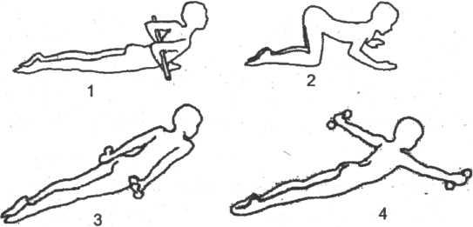
Приложение 1. Комплексы физических упражнений при нарушении осанки
Рис. 1. Специальные упражнения при кифозе
Примерный комплекс лечебной гимнастики при кифотических деформациях позвоночника
- Построение, равнение, ходьба с движениями рук (круговыми движениями, хлопками над головой, попеременным выносом рук вверх).
- И. п. ребенка — стоя, руки к плечам. Вытянуть руки вверх — вдох, опустить в исходное положение — выдох (рис. 2.1). Повторить 3-4 раза.
- И. п. ребенка — стоя, руки вдоль тела. Отвести руки назад с легким прогибом в грудном отделе позвоночника, одновременно отставить ноги назад на носок
— вдох; возвратиться в исходное положение — выдох (рис. 2.2). Повторить 3 раза каждой ногой.
- И. п. ребенка — стоя, в опущенных руках гимнастическая палка. Полу присест с подниманием рук вперед до горизонтального уровня, возвратиться в исходное положение. Повторить 4-5 раз.
- И. п. ребенка — стоя, палка на лопатках. Наклониться вперед с вытягиванием рук вверх (вынос палки), вернуться в исходное положение (рис. 2.3). Повторить2-3 раза. Дыхание произвольное.
- И. п. ребенка — стоя, руки перед грудью. Развести руки в стороны — вдох, возвратиться в исходное положение — выдох. Повторить 3-4 раза.
- И. п. ребенка — лежа на спине, руки вдоль тела, ноги полусогнуты. Поднять таз с переходом в положение «полумост» — вдох, опустить тело — выдох. Повторить3-4 раза.
- И. п. ребенка — лежа на спине, руки согнуты в локтевых суставах. Прогнуть позвоночник в грудном отделе с опорой на локти — вдох, опустить грудную клетку — выдох (рис. 2.4). Повторить 4 раза.

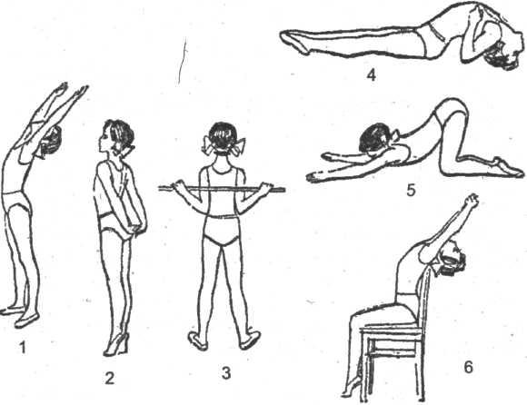

Рис. 2. Упражнения при сутулости (кифозе)
- И. п. ребенка — лежа на животе» руки согнуты в локтевых суставах. Опираясь на предплечья, прогнуть корпус в грудном отделе — вдох, возвратиться в исходное положение — выдох. Повторить 2—3 раза.
- И. п. ребенка — лежа на животе, руки на поясе. Разогнуть корпус с попеременным разгибанием ног в тазобедренных суставах — вдох, возвратиться в исходное положение — выдох. Повторить 3-4 раза.
- И. п. ребенка — лежа на животе, руки согнуты в локтевых суставах, фиксируют на лопатках гимнастическую палку. Разогнуть корпус через гимнастическую палку. Повторить 2-3 раза. Дыхание произвольное.
- И. п. ребенка — стоя, на четвереньках. Попеременно вытягивать левую руку и правую ногу, возвратиться в исходное положение. То же другой ногой и рукой. При вытягивании руки — выдох. Повторить 2-3 раза каждой рукой.
- И. п. ребенка — стоя на четвереньках. Сгибая руки в локтях, прогнуться в грудном отделе позвоночника, слегка продвинуть корпус вперед, локти выпрямить, возвратиться в исходное положение — «подлезание» (рис. 2.5). Повторить 3-4 раза. Дыхание произвольное.
- И. п. ребенка — стоя спиной к гимнастической стенке, взяться за рейку на уровне пояса. Наклонить корпус вперед с прогибанием в грудном отделе — вдох, возвратиться в исходное положение — выдох. Повторить 3-4 раза. Или прогиб спины сидя, с подтягиванием (рис. 2.6).
- И. п. ребенка — стоя на 4-й рейке гимнастической стенки, руки на рейке на уровне плеч. Глубоко присесть с выпрямлением рук (3-4 раза). Дыхание произвольное.
- И. п. ребенка — стоя, спиной к гимнастической стенке (прислониться затылком, лопаточной областью и тазом). Шаг вперед со стремлением сохранить правильное положение корпуса и возвращение в исходное положение. Повторить 2-3 раза.
- И. п. ребенка — стоя в двух шеренгах спиной друг к другу. Броски
волейбольного мяча (а затем медицин бола массой 1-2 кг) из-за головы партнеру.

- И. п. ребенка — стоя, руки на затылке. Вытянуть руки вверх — вдох, опустить в исходное положение — выдох. Повторить 3-4 раза.
Игры с мячом способствуют коррекции кифоза и расширению грудной клетки.
Чрезмерное искривление позвоночника вперед называется лордозом. Чаще всего встречаются искривления в поясничном отделе позвоночника.
Специальные упражнения, которые используют при лордозе (рис. 3):
- наклон с притягиванием груди к бедрам;
- «комочек»;
- притягивание бедра к животу;
- доставание носков сидя;
- сгибание ног лежа;
- «угол».

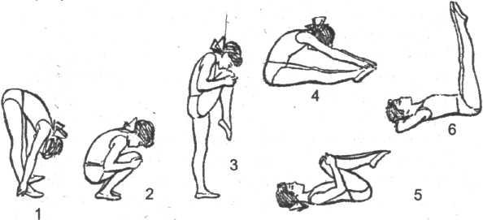
Рис 3. Специальные упражнения при лордозе
Приложение 2. Сколиотические деформация позвоночника
В настоящее время сколиоз принято рассматривать как сколиотическую болезнь. Сколиотическая болезнь — тяжелое прогрессирующее заболевание позвоночника, характеризующееся дугообразным искривлением во фронтальной плоскости и торсией (скручивание) позвонков.
Упражнения нужно применять на фоне общеукрепляющих упражнений. Корригирующие упражнения по форме выполнения делятся на симметричные, асимметричные, деторсионные. При выполнении упражнений ни в коем случае
нельзя увеличивать образовавшиеся патологические отклонения, «разбалтывать» позвоночник (не увеличивать его гибкость), а укреплению мышц способствует иммобилизации позвоночника. Выполнять корригирующие упражнения следует в тех исходных положениях, когда позвоночник максимально разгружен от статической нагрузки.
Симметричные корригирующие упражнения. Важное преимущество — относительная простота методики проведения и подбора, не требующая учета сложных биомеханических условий работы деформированного опорно-
двигательного аппарата при сколиозе. Это упражнения, при которых сохраняется срединное положение позвоночного столба. Корригирующий эффект, связан с
неодинаковым напряжением мышц при попытке сохранить симметричное положение частей тела при сколиозе: мышцы на стороне выпуклости напрягаются более интенсивно, а на стороне вогнутости несколько растягиваются. При этом происходит постепенное выравнивание мышечной тяги с обеих сторон, устраняется ее
асимметрия, частично ослабевает и поддается обратному развитию мышечная контрактура на стороне вогнутости сколиотической дуги.

Асимметричные корригирующие упражнения (рис. 4) позволяют сконцентрировать их лечебное действие локально, на данном участке позвоночного столба. Их необходимо подбирать специально для данного больного, чтобы
тренировать только ослабленные и растянутые мышцы спины; при сокращении этих мышц сколиотическая дуга уплощается и выравнивается. Таким образом, эти упражнения могут применяться в тех случаях, когда сколиоз имеет одну дугу искривления или две дуги, во расположенные далеко друг от друга. Например, одна дуга образовалась в грудном отделе позвоночника, а другая — в поясничном. При выполнении асимметричных упражнений для одной дуги можно часть позвоночника с другой дугой зафиксировать, чтобы там не увеличивались имеющиеся отклонения.
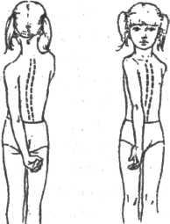
Рис. 4. Асимметричные корригирующие упражнения
Деторсионные корригирующие упражнения применяют в тех случаях, когда при сколиозе преобладает торсия позвонков (рис. 5). Деторсионные упражнения выполняют несколько задач:
- вращение позвоночника в сторону, противоположную торсии;
- коррекция сколиоза выравниванием таза;
- растягивание сокращенных и укрепление растянутых мышц в поясничном и грудном отделах.
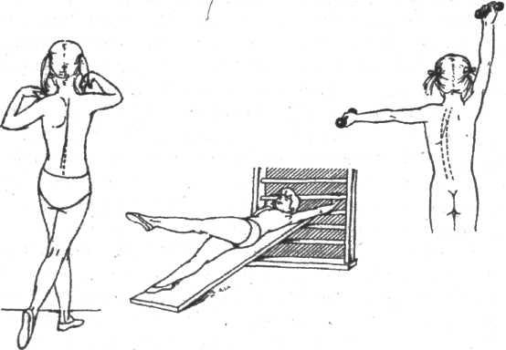
Рис. 5. Деторсионные корригирующие упражнения Деторсионные упражнения проводят с учетом того, что при правостороннем сколиозе торсия совершается по часовой стрелке, а при левостороннем — против.
Деторсионные упражнения выполняют из различных исходных положений: лежа на наклонной плоскости, в висе и стоя. В грудном отделе упражнения выполняют за счет работы мышц пояса верхних конечностей, а в поясничном отделе — за счет
работы мышц пояса нижних конечностей. Амплитуда движений упражнений должна строго контролироваться и выполняться до тех пор, пока дуга искривлений выравнивается, но не более.

Противопоказанием, к применению асимметричных и деторсионных упражнений является прогрессирование сколиоза.
Подбор асимметричных упражнений должен проводиться со строгим учетом локализации процесса и характера действия подобранных упражнений на кривизну позвоночника.
Разгрузка позвоночника при лечении сколиоза — необходимое условие для специального и локального воздействия на него. Активное вытяжение достигается с помощью специальных упражнений (рис. 6.1-6.4):
- само вытяжение с опорой рук на крылья подвздошных костей,
- подтягивание вверх, стоя на гимнастической палке,
- вис на гимнастической стенке,
- вытяжение позвоночника с отталкиванием мяча подбородком. Обязательным является включение в занятие статических и динамических дыхательных упражнений, так как сколиотический процесс нередко сочетается с заболеваниями органов дыхания и выраженными нарушениями дыхательной функции.
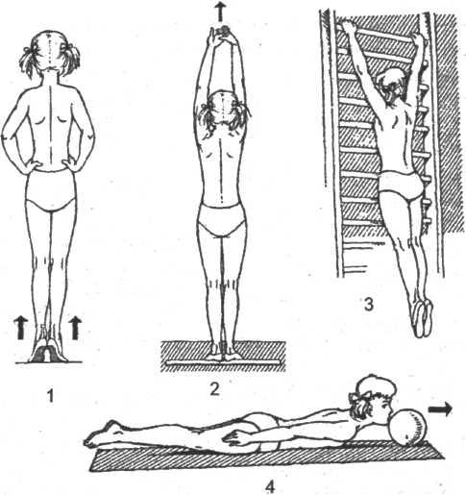
Рис. 6. Специальные упражнения для активного вытяжения позвоночника
На всех этапах лечения сколиозов уделяют большое внимание воспитанию и закреплению навыка правильной осанки.
Исправление имеющегося дефекта позвоночника не может быть решено без
увеличения подвижности позвоночника, его мобилизации. Для этого используют упражнения в ползании на четвереньках, смешанные висы и упражнения на наклонной плоскости.
Построение занятий лечебной гимнастикой подчиняется тем же принципам, что и построение занятий лечебной физической культурой вообще. Сюда относятся соблюдение кривой физиологической нагрузки, принцип рассеянности нагрузки и использование дыхательных упражнений для снятия утомления.
- И. п. ребенка — лежа на спине. Дыхательные упражнения. Повторить 3-4 раза.
- И. п. ребенка — лежа на спине, руки за головой, ноги вместе. Поочередно сгибать ноги в коленных и тазобедренных суставах — «пистолетик». Следить» чтобы при

выполнении упражнения пятки не касались пола, движение голени должно быть параллельно полу (рис. 7.5). Повторить 6—8 раз для каждой ноги.
- И. п. ребенка — лежа на спине, руки согнуты в локтях. Прогнуться с упором на локти и пятки — «мостик». Повторить 3-4 раза. После выполнения упражнения следует расслабиться
- И. п. ребенка — лежа на животе, руки согнуты в локтях, ноги выпрямлены.
Руки вытянуть вперед, немного приподнять прямые ноги. Затем медленно
развести прямые руки в стороны и одновременно развести прямые ноги. Руки согнуть к плечам, ноги соединить вместе. Вернуться в исходное положение. Не задерживать дыхания повторить 4-5 раз.
- И. п. ребенка — лежа на спине. Дыхательные упражнения. Повторить 4—6 раз.
- И. п. ребенка — лежа на спине, ноги выпрямлены, руки за головой.
Поочередное приподнимание прямых ног. При выполнении упражнения
следить, чтобы ноги не касались пола, выполнять упражнение в среднем темпе с усилием. Повторить 10-12 раз.
- И. п. ребенка — лежа на спине. Дыхательные упражнения. Повторить 4—5 раз.
- И. п. ребенка — лежа на животе, в вытянутых руках медицинбол, ноги на ширине плеч. Поднимание вытянутыми руками медицинбола. Следить за правильным положением головы. Повторить 5—6 раз.
- И. п. ребенка — лежа на спине. Согнуть правую руку в локтевом суставе и одновременно левую ногу в коленном и тазобедренном суставах, выпрямляя правую руку.

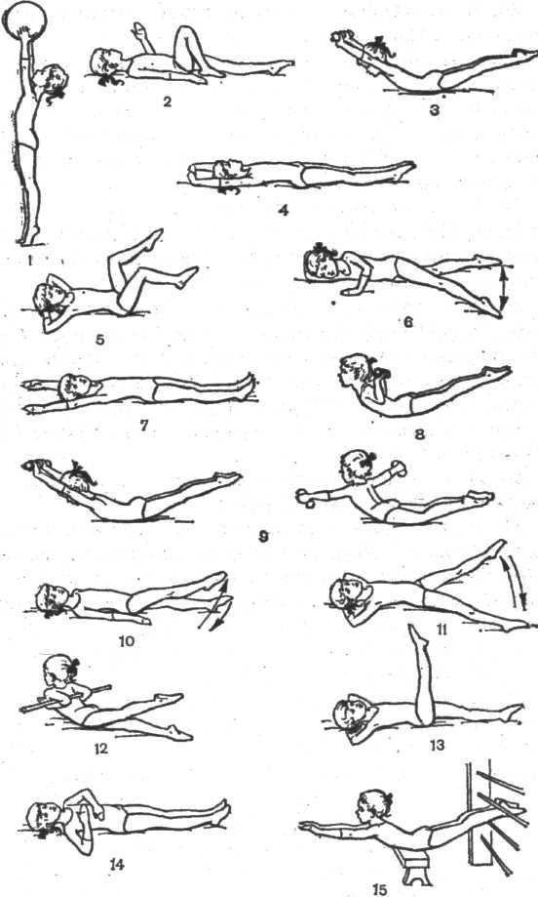
Рис. 7. Корригирующие упражнения при нарушении осанки и сколиозе.
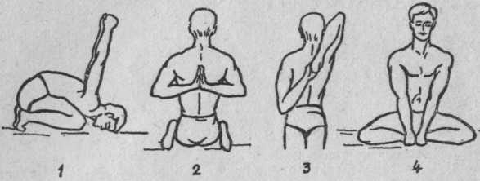
Приложение 3. Исправлению дефектов осанки учащихся очень помогают четыре упражнения, которые следует выполнять 2-3 раза в день до еды или через 2 часа после еды (рис. 8).
Рис. 8
Упражнение 1. Стоя, выполнить несколько вдохов с акцентированным выдохом (втягивая живот во второй половине выдоха). 1 — глубокий вдох; 2 — выдыхая, сесть на пятки (рис. 8, 1); 3 — вдох выполнить стоя на коленях с опущенными руками; 4 —выдох, сесть на пятки. Повторить 6—8 раз подряд.

Упражнение 2. Сесть между пятками (рис. 8, 2), руки согнуть за спиной, ладони сложить пальцами вверх (голова вертикально). Удерживать эту позу 10-30 с, затем встать, пройтись и опять принять такую же позу. Повторять 6-12 раз.
Это упражнение легче выполнять во время ходьбы, а по мере укрепления мышц спины чередовать выполнение, стоя и сидя.
Упражнение 3. Вначале стоя, а затем во время ходьбы соединить пальцы рук так, как показано на рис. 8, 3. Через каждые 5-10 сменять положение рук. Если имеется
боковое искривление позвоночного столба, то следует проверить, при каком положении рук его кривизна уменьшается, и в этом положении выполнять упражнение многократно. Дыхание произвольное.
Упражнение 4. Сесть на коврике «по-турецки» или так, как показано на рис. 8, 4 (ноги согнуты, стопы сложены, голова вертикально подбородок немного подобран). Дыхание произвольное, неглубокое.
Приложение 4. Комплексы физических упражнений при плоскостопии Из исходного положения лежа на спине:
- Поочередно и вместе оттягивать носки стоп, приподнимая и опуская наружный край стопы.
- Согнуть ноги в коленях, упереться стопами в пол, развести пятки в стороны, вернуться в исходное положение.
- Согнуть ноги в коленях, упереться стопами в пол, поочередно приподнимать пятки от опоры.
- Согнуть ноги в коленях, упереться стопами в пол, поочередно и одновременно приподнимать пятки от пола.
- Согнуть ноги в коленях, развести бедра, стопы касаются друг друга подошвенной поверхностью. Отведение и приведение стоп в области пяток с упором в передней части стопы.
- Круговые движения стоп в одну и другую сторону.
- Согнуть ногу в колене и положить на колено другой полусогнутой ноги. Круговые движения стопы в одну и другую сторону.
- Стопой одной ноги, охватывающей голень другой, скользить по голени.
Приложение 5. Из исходного положения сидя.
- Согнуть ноги в коленях, стопы параллельны. Приподнимать пятки вместе и попеременно.
- Тыльное сгибание стоп вместе и попеременно.
- Максимально разводить и сводить пятки, не отрывая носков от пода.
- Приподнимать пятку одной ноги с одновременным тыльным сгибанием стопы другой.
- Ноги в коленях выпрямлены — сгибать и разгибать стопы.
- Приведение и супинация стоп с одновременным сгибанием пальцев.
- Захватывать обеими стопами снаряд (мяча) и поднимать его с пола (рис. 9.1)
- Захватывать пальцами стопы мелкие предметы и перекладывать их в сторону другой стопы, то же в обратную сторону (рис. 9.2).
- Подгребание пальцами матерчатого коврика (рис. 9.3).
- Разводить коленные суставы, установив стопы на наружный край и максимально сжав пальцы.

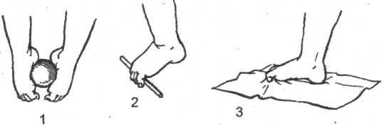
- И. п. ребенка — сидя «по-турецки» с упором кистей в пол. Вставать, опираясь на тыльную поверхность стоп.
Рис. 9 Специальные упражнения для лечения и профилактики плоскостопия сидя
Приложение 6. Из исходного положения стоя.
- Стопы параллельны, на ширине ступни, руки на поясе. Приподниматься на носки вместе и попеременно. Приподнимать пальцы стоп с опорой на пятки вместе и попеременно. Перекат с пяток на носки и обратно.
- Встать на наружные края стоп, вернуться в исходное положение.
- Полуприседания и приседания на носках.
- Носки вместе, пятки врозь — полуприседания и приседания (рис.10.1).
- Стопы параллельны — поочередно поднимать пятки, без отрыва пальцев стоп от пола. Ходьба на месте.
- Повороты корпуса при фиксированных стопах.
- Упражнение «ласточка» с последующим поворотом корпуса в сторону опорной ноги.
8: Стоя на гимнастической палке, стопы параллельны. Приседания и полуприседания, вынося руки вперед или в стороны
- Стоя на рейке гимнастической стенки на пальцах стоп, хват рук на уровне груди. Приподниматься на носках и возвращаться в исходное положение (рис. 10.2).
- Стоя на рейке гимнастической стенки, хват рук на уровне груди. Приседания и полуприседания (рис. 10.3).
- Стоя на набивном мяче. Приседания и полуприседания.
Пальцами стопы захватывать и приподнимать от пола соответствующий снаряд (рис. 9.2-9.3).
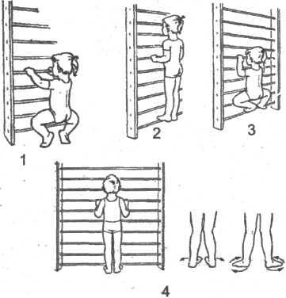
Рис. 10.

Приложение 7. Упражнения в ходьбе
- Ходьба на носках (рис. 11.1).
- Ходьба на наружных краях стоп (рис. 11.2).
- Ходьба на внутренних краях стоп.
- Ходьба с поворотом стоп пятками наружу, носками внутрь (рис. 11.3).
- Ходьба с поворотом стоп и приподниманием на носки.
- Ходьба на носках в полуприсяде.
- Ходьба на носках с высоким подниманием коленей.
- Ходьба скользящими шагами со сгибанием пальцев.
- Ходьба по ребристой доске.
- Ходьба по двусторонней наклонной плоскости (рис. 12.1).
- Ходьба по скошенной поверхности, пятки к вершине.
- Ходьба с приведением переднего отдела стопы.
- Ходьба с приведением переднего отдела стопы, поднимаясь на носки на каждом шагу.
- Ходьба по наклонной плоскости на носках.
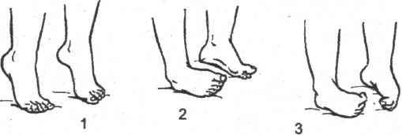
Рис. 11.
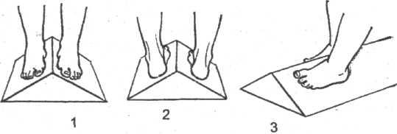
Рис. 12. Ходьба по наклонной плоскости
Приложение 8. Примерный комплекс лечебной гимнастики для детей, страдающих ожирением Ходьба с высоким подниманием коленей, переходящая в легкий бег на месте. Затем снова ходьба с постепенным замедлением темпа. Дыхание произвольное (рис. 13.1).
  - И. п. ребенка — ноги на ширине плеч, руки опущены. Круговые движения головой вправо — влево. Дыхание произвольное (рис. 13.2).
  - И. п. ребенка — ноги вместе, руки согнуты в локтях. Поднимая руки вверх, отставляя ногу на носок, поднять голову и прогнуться — вдох, сгибая руки, вернуться Iв исходное положение — выдох (рис. 13.3).
  - И. п. ребенка — сидя на стуле, откинувшись на спинку, энергично втянуть живот, затем расслабить его. Дыхание произвольное (рис. 13.4).
  - И. п. ребенка — поставить одну ногу впереди другой на расстоянии большого шага и согнуть ее в колене, руки поднять вверх. Несколько наклоняя туловище, и одновременно опуская руки вперед, отвести их назад — выдох, выпрямляя туловище, поднять руки вверх — вдох (рис. 13.5).

  - И. п. ребенка — лежа на полу, руки в стороны. Быстро поднять ноги
вертикально вверх, а затем, разводя ноги врозь, медленно опускать их в стороны, касаясь пола. Дыхание произвольное (рис. 13.6).
- И. п. ребенка — лежа на полу, руки под головой. Вдохнуть и поднять ноги до прямого угла, не отрывая таза от пола. Затем, медленно опуская ноги, делать ими кругообразные движения в тазобедренных суставах внутрь или наружу — выдох (рис.53.7).
- И. п. ребенка — сидя на полу. Наклонить туловище вперед, руками стараясь обхватить ступни. Дыхание произвольное (рис. 13.8).
- И. п. ребенка — лежа на спине. На живот положить легкую игрушку. При вдохе приподнимать игрушку, при выдохе опускать. Статическое
диафрагмальное дыхание (рис. 13.9).
- И. п. ребенка — стоя на четвереньках. Поднять правую руку и левую ногу до горизонтального уровня. То же другой рукой и ногой (рис. 13.10).
- И. п. ребенка — стоя на коленях. Садиться без помощи рук вправо и влево (рис. 13.11).
- И. п. ребенка — лежа на животе. Приподнять голову и туловище с опорой на вытянутые руки (рис. 13.12).
- И. п. ребенка — лежа на спине. На грудь и живот положить легкие игрушки. При вдохе синхронно приподнимать игрушки, при выдохе — опускать. Статическое дыхательное упражнение (рис. 13.13).
- И. п. ребенка — стоя, ноги на ширине плеч. Правая рука вытянута вверх, левая опущена вниз. Производить рывки руками назад, попеременно меняя положение рук (рис. 13.14). |
- И. п. ребенка — стоя боком к гимнастической стенке, держась за перекладину на уровне груди, производить махи ногами вперед и назад. Затем повернуться лицом к гимнастической стенке и, держась за перекладину на уровне груди, производить поочередно махи ногами в стороны (рис. 13.15).
- И. п. ребенка — стоя, ноги шире плеч, руки свободно опущены. Наклоняя туловище влево, скользить левой рукой по ноге вниз, а правой — по туловищу вверх — выдох, вернуться в исходное положение — вдох. Повторить то же в другую сторону (рис. 13.16).
- И. п. ребенка — стоя. Одна рука впереди, другая сзади. Маховым движением книзу сменить положение рук с пружинящими приседаниями в момент, когда руки находятся в вертикальном положении. Дыхание равномерное (рис. 13.17).
- И. п. ребенка — ноги на ширине ступни. Медленный вдох и выдох поочередно правой и левой половиной носа. Рот должен быть плотно закрыт. При выполнении упражнения одну половину носа надо прижать пальцем (рис. 13.18).

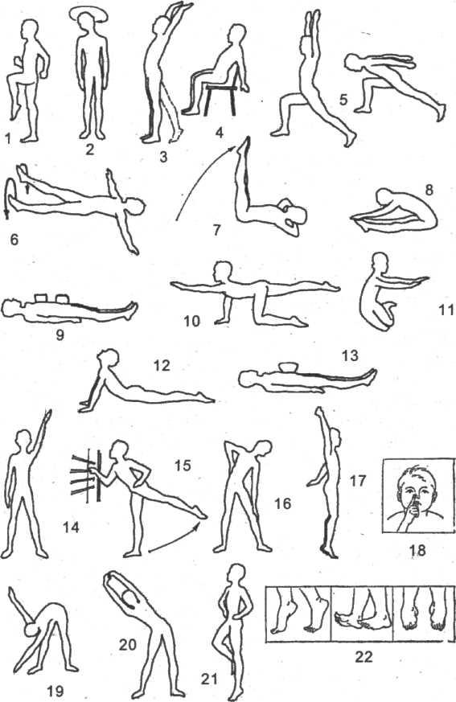

Рис. 13. Примерный комплекс упражнений для детей, больных ожирением
- И. п. ребенка — стоя, ноги на ширине плеч. Наклоны с доставанием рукой противоположной ноги (рис. 13.19).
- И. п. ребенка — стоя, ноги на ширине плеч. Круговые движения туловищем (рис. 13.20).
- И. п. ребенка — стоя, ноги вместе, руки на поясе. Прыгать на носках, делая по два прыжка на каждой ноге. Дыхание равномерное. Начать с 10—12 прыжков в медленном темпе, с каждым днем увеличивая количество прыжков и учащая темп упражнения (рис. 13.21).
- Ходьба на носках, на пятках, на наружной стороне стопы, затем перейти на ходьбу на полной ступне, постепенно замедляя темп (рис. 13.22).
Приложение 9. Упражнения, рекомендуемые при заболеваниях глаз
Комплекс № 1
- В положении сидя крепко зажмурить глаза на 3–5 сек., затем открыть на 3–5 сек.
- Похлопывание ресницами в течение 1 мин.
- Посмотреть на палец вытянутой руки, затем посмотреть вперед на предмет, находящийся на расстоянии 3–5 м.
- Закрыть глаза и легко массировать веки подушечками пальцев круговыми движениями в течение 1 мин.

- В положении стоя вытянуть руку вперед и смотреть на указательный палец.
Медленно приближать палец, не сводя с него глаз, пока не начнет двоиться в глазах.
Комплекс № 2
- В положении стоя вытянуть руку вперед и прикоснуться пальцем правой руки к носу. Смотреть на него обоими глазами в течение 3–5 сек. Прикрыть ладонью левый глаз, смотреть 3–5 сек., затем двумя глазами. То же – другим глазом. Выполнить 3–5 раз для каждого глаза.
- В положении стоя отвести руку вправо. Медленно передвигать палец руки справа налево, не поворачивая головы, и следить за ним глазами, потом слева направо. Выполнить 10–12 раз.
- В положении сидя расположить пальцы так, чтобы второй находился у наружного угла глаза, третий – на середине верхнего края орбиты, четвертый – у внутреннего угла глаза. Легко массировать веки 10 раз.
- Закрыть глаза. В положении сидя смотреть в левый угол, затем в правый, вверх и вниз и по диагонали вправо и влево – 3–5 раз.
- В положении сидя сильно зажмурить глаза и расслабить их. Выполнить 8–10 раз.
Комплекс № 3
- Лежа на спине, развести руки в стороны, в правой руке мяч. Руки соединить, переложить мяч в левую руку, следить за ним глазами. Выполнить 10–12 раз.
- Лежа на спине, вытянуть руки вдоль туловища, в правой руке мяч. Поднять руки вверх за голову, опустить их, переложить мяч в левую руку, следить за ним глазами. Выполнить 6–8 раз.
- Лежа на спине, руки вперед. Выполнять скрестные движения руками в течение 15– 20 сек. (следить за движением кистей рук).
- И.п. – то же. Поочередные махи ногой к разноименной руке – 6–8 раз. Смотреть на носок.
- И.п. – то же. В поднятых руках держать мяч. Махи ногой с касанием мяча – 6–8 раз.
Приложение 10. Упражнения, рекомендуемые при заболеваниях органов пищеварения
Комплекс № 1
- И.п. – сед.
- – наклониться, достать носки ног;
- – и.п.;
- – поднять туловище вверх, прогнуться;
- – и.п.
Выполнить 8–10 раз.
- И.п. – сед, упереться локтями в пол. Выполнять ногами упражнение «Велосипед» – 10 раз.
- И.п. – лежа на спине. Напрячь мышцы, затем расслабить – 2–4 раза.
- И.п. – то же. Выполнить стойку на лопатках, держать 30 сек.
- И.п. – стоя на четвереньках. Поочередно выпрямлять ноги вверх и опускать в и.п.
- И.п. – лежа на спине, правая рука на груди, левая – на животе. Диафрагмальное дыхание: вдох – втянуть живот, выдох – надуть.
Комплекс № 2
- И.п. – сед, упереться локтями в пол.

- – согнуть ноги в коленях;
- – поднять прямые ноги вверх;
- – согнуть ноги в коленях;
- – и.п.
Выполнить 10 раз.
- И.п. – то же. Вращение стоп вправо и влево по 10 раз в каждую сторону.
- И.п. – стоя на четвереньках. Поднять прямую ногу и удерживать 30 сек., то же – другой ногой. Выполнить по 5 раз каждой ногой.
- И п. – лежа на спине. Диафрагмальное дыхание – 5 раз.
- И.п. – то же. Поднять ноги до угла 60–90°. Выписывать цифры прямыми ногами от 1 до 10.
- И.п. – то же. Закрыть глаза и расслабиться (1 мин.).
Приложение 11. Комплексы дыхательных упражнений.
Комплекс № 1
- И.п. – о.с. Отвести правую руку в сторону – вдох, опустить руку вниз – продолжительный выдох. То же – в другую сторону. Выполнить 8–10 раз.
- Дыхательное упражнение с произношением звука «ж». Выполнить 4–6 раз.
- И.п. – о.с. Руки в стороны – вдох, наклон вперед – выдох. Выполнить 10 раз.
- Диафрагмальное дыхание – 4–5 раз.
- И.п. – о.с. Руки в стороны – вдох, скрестить руки, обнять себя за плечи – выдох.
- И.п. – руки в стороны. Упражнение на расслабление. «Уронить» правую, затем левую руку, затем поочередно «встряхнуть» ноги.
Комплекс № 2
- И.п. – о.с. Медленно поднять руки через стороны вверх – вдох, опустить руки вниз – продолжительный выдох с произношением звука «ш» – 6–8 раз.
- И.п. – руки в стороны. Сделать вдох. Присесть, обнять колени – выдох. Выполнить 8–10 раз.
- Диафрагмальное дыхание – 4–5 раз.
- И.п. – стойка ноги врозь, кисти рук на грудной клетке пальцами вперед. Отведение локтей назад – вдох, наклон вперед со ступенчатым выдохом и толчкообразными нажиманиями кистями рук на ребра с произношением звука «ж». Выполнить 4–6 раз. Комплекс № 3
- И.п. – о.с. Отвести руки в стороны – вдох, обнять себя – выдох. Выполнить 10–15 раз.
- И.п. – ноги на ширине плеч. Кисти рук сцеплены в замок и опущены вниз. Руки вверх – вдох, наклон вперед с произношением звуков «ух-ух» – выдох (упражнение
«Дровосек»). Выполнить 4–6 раз.
- Диафрагмальное дыхание – 4–5 раз.
- И.п. – стоя на четвереньках. Голову приподнять, спину прогнуть – вдох, вернуться в и.п. – выдох.
- И.п. – лежа на спине. Согнуть ноги и обхватить руками колени. Упражнение на расслабление. «Уронить» левую, затем правую руку, затем поочередно выпрямить ноги.

Приложение 13. Упражнения для укрепления мышечного корсета. Упражнения для мышц спины.
  - Лёжа на животе, подбородок на тыльной поверхности кистей, положенных одна на другую. Приподнять голову и плечи, руки на пояс, лопатки соединить. Удерживать это положение 3 - 7 счётов.
  - То же упражнение, но кисти рук переводить к плечам или за голову.
  - Лёжа на животе, подбородок на тыльной поверхности кистей, положенных одна на другую. Приподнять голову и плечи, медленно перевести руки вверх, в стороны и к плечам (как при плавании брассом).
  - Лёжа на животе, подбородок на тыльной поверхности кистей, положенных одна на другую. Имитационные движения рук - «брасс», ног– «кроль». Следить за дыханием.
  - Лёжа на животе, подбородок на тыльной поверхности кистей, положенных одна на другую. Выполнить прямыми руками круговые движения. Упражнения 1 – 5 выполнить с усложнением – задержкой каждого движения до 3- 4 счётов. В дальнейшем можно использовать отягощение и сопротивление.
  - Лёжа на животе, подбородок на тыльной поверхности кистей, положенных одна на другую. Поднять голову и плечи, руки в стороны. Сжимать и разжимать кисти рук.
  - Лёжа на животе, подбородок на тыльной поверхности кистей, положенных одна на другую. Поочерёдно медленно поднимать прямые ноги, не отрывая таз от пола. Руки можно перевести под живот.
  - Лёжа на животе, подбородок на тыльной поверхности кистей, положенных одна на другую. Одновременно понимать прямые ноги, не отрывая таз от пола с удержанием до 3 – 4 счётов.
  - Лёжа на животе, руки под живот. Поднять правую ногу, присоединить левую, на четыре счёта держать, опустить правую ногу, затем левую.
Приложение 14. Упражнения для создания и укрепления мышечного корсета.
- Лёжа на животе, руки под подбородком. Перевести руки на пояс, приподнять голову и плечи. Удерживать 5 – 6 секунд.
- Лёжа на животе, руки под подбородком, кисти переводить к плечам или за голову.
- Лёжа на животе, движения руками как в плавании стилем «брасс».
- Лёжа на животе, хлопок перед собой, за спиной.
- Лёжа на животе, поднять голову и плечи. Сжимание и разжимание кистей рук.
- Лёжа на животе, круговые вращения прямыми руками. Все эти упражнения постепенно усложнять:
  - с задержкой на 3 – 4 счёта;
  - с сопротивлением;
  - с отягощением.
- Лёжа на животе, поочерёдное поднимание рук, ног вверх.
- Лёжа на животе, приподнимание обеих ног и удержание до 5 счётов.
- Лёжа на животе, приподнять правую ногу, присоединить левую, держать до счёта 5 и поочерёдно опускать.

- Лёжа на животе, приподнять прямые ноги, развести их в стороны, удержать 3 – 4 секунды, опустить.
- Лёжа на животе, броски мяча от груди, из – за головы.
- «Лодочка».
- «Рыбка».
- Движение ног «кролем».
- Броски и ловля гимнастической палки партнёру.
Приложение12. Комплекс дыхательной гимнастики по Стрельниковой.
- Поворот головы направо, налево. На каждый поворот (в конечной точке) короткий, шумный вдох носом. Вдох настолько резкий, что слегка втягиваются, сжимаются, а не раздуваются крылья носа.
- Наклон головы вправо и влево. Резкий вдох в конечной точке каждого движения.
- Наклон головы вперёд и назад. Короткий вдох в конце каждого движения.
- Сведение рук перед грудью. При таком встречном движении рук сжимается верхняя часть лёгких в момент быстрого, шумного вдоха. Правая рука то сверху, то снизу.
- Пружинящие наклоны вперёд. Мгновенный вдох в нижней точке. Слишком низко наклоняться не обязательно.
- Пружинящие наклоны назад со сведением поднятых рук. Вдох в крайней точке наклона назад.
- Пружинящие приседания в выпаде. Время от времени правая рука и левая нога меняются местами. Вдох в крайней точке приседания в момент сведения опущенных рук.
- Наклоны вперёд и назад по принципу маятника. Вдох в крайней точке наклона вперёд, а потом наклона назад.
Основное правило: о выдохе совсем не думать, поскольку рот слегка приоткрыт, выдох – автоматически, почти не фиксируясь в сознании последует за вдохом.
Нагрузку не увеличивать, пока организм не адаптируется и не потребует дополнительной нагрузки.
В этом комплексе два главных упражнения:
а). Наклон и одновременно резкий, короткий вдох.
б). Сведение согнутых в локтях рук, поставленных перед грудью на уровне плеч и одновременно короткий, активный вдох.

Приложение 15.
Комплекс упражнений для развития мышц мелкой моторики.
- Сжимание и разжимание пальцев в кулак.
- Поочерёдное сгибание и разгибание пальцев.
- Сгибание пальцев с преодолением сопротивления, оказываемого другой рукой или методистом.
- «Ходьба пальцами по столу».
- Сгибание кисти.
- Разгибание кисти.
- Сгибание и разгибание кисти с преодолением сопротивления.

- Самомассаж пальцев рук.
- Самомассаж ладоней обеих рук.
- Сгибание и разгибание пальцев ног (поочерёдное и одновременно ).
- Стоя, сгибание пальцев ног с продвижением вперёд.
- Самомассаж верхней части стопы.
- Самомассаж подошвенной стороны стопы.

